EXAMEN DE AMPLIACIÓN DE REDES (INGENIERÍA INFORMÁTICA)

JUNIO 2007. TEORÍA

Tiempo: 2 horas 30 minutos

No se permite utilizar material de consulta, móviles, PDA, etc. Solo puede utilizar una calculadora.

Test (7 puntos):

Responda en la hoja adjunta.

En cada una de las afirmaciones o preguntas marque la respuesta correcta. Solo debe marcar una respuesta en cada caso; si hay varias respuestas correctas debe elegir la que mejor se ajuste a la pregunta. Lea los enunciados con atención.

Forma de puntuación:

Respuesta correcta: 1 punto positivo
Respuesta incorrecta: - (1/3)
En blanco: 0 puntos

La nota final de esta pregunta no podrá ser negativa.
-------------------------------------------------------------------------------------------------------------------------------

¿Cuál de las siguientes funciones desarrolla el protocolo AAL5?

Comprobar que no se han producido errores durante la transmisión

Solicitar reenvío de las celdas en caso de pérdidas

Reducir el flujo inyectado en caso de de congestión

Todas las anteriores

¿En que caso se envían mensajes broadcast en el protocolo ATMARP?

Solo al enviar los mensajes ATMARP request

Solo al enviar los mensajes ATMARP reply

Tanto en los ATMARP request como en los reply

En ningún caso.

Queremos interconectar dos redes locales en las que hay hosts que utilizan protocolo IP y Appletalk. Para la interconexión utilizaremos un circuito virtual Frame Relay. ¿Que modalidad de Frame Relay nos permitirá tener realizar la interconexión tanto para IP como para Appletalk?

Tramas puenteadas

Tramas enrtutadas

Cualquiera de las dos anteriores

Ninguna de las anteriores. Para interconectar los dos protocolos tendríamos que utilizar necesariamente dos circuitos virtuales independientes

¿En que consiste el protocolo denominado Inverse ARP en Frame Relay?

En devolver la MAC correspondiente a un DLCI

En devolver la IP correspondiente a un DLCI

En devolver la IP correspondiente a una MAC

En devolver el DLCI correspondiente a un PVC

¿De qué parámetro de un canal digital depende la magnitud del denominado “error de cuantización”?

De la frecuencia de muestreo utilizada

Del número de bits utilizados para representar digitalmente el valor de la amplitud de la onda

Del caudal generado en bits por segundo

Del número de canales registrados (mono o estéreo, por ejemplo)

¿Cuál es la anchura típica, en frecuencia, de un canal telefónico analógico?

1 KHz

3,1 KHz

8 KHz

22,05 KHz

¿Cual de los siguientes algoritmos de compresión es ‘sin pérdidas’?

ADPCM

MPEG

GSM

Ninguno de los anteriores

¿Qué inconveniente presenta el uso del algoritmo de compresión MPEG en telefonía?

Es poco eficiente (bajo ratio de compresión)

El proceso de compresión introduce un retardo elevado

Necesita que el audio vaya acompañado de vídeo

La calidad que ofrece es insuficiente

¿En que consiste la técnica denominada ‘submuestreo’ aplicada al vídeo digital?

En reducir la resolución de todas las componentes del vídeo (luminancia, crominancia Cr y Cb)

En reducir la resolución de la luminancia

En reducir la resolución de las dos componentes de crominancia (Cr y Cb)

En reducir la resolución de una cualquiera de las componentes de crominancia

¿Cuál de los siguientes niveles de calidad puede ofrecer el estándar MPEG-2?

Baja calidad, equivalente a vídeo VHS doméstico (352 x 288 p. ej.)

Calidad media (‘broadcast’), equivalente a emisión de televisión (720 x 576 p. ej.)

Alta calidad, equivalente a HDTV (1440 x 1152 p. ej.)

Todos los anteriores

En una comunicación de telefonía IP ¿Qué protocolo se encarga de detectar y descartar los paquetes erróneos?

TCP

UDP

RTP

RTCP

¿Cuál de los siguientes elementos es imprescindible para poder realizar una llamada entre dos terminales H.323 conectados a la misma red usando la dirección IP solamente?

Gatekeeper

Gateway

Gatekeeper y Gateway

Ninguno de los anteriores

¿Cual de los siguientes protocolos o mecanismos de calidad de servicio podemos considerar hasta cierto punto una evolución del antiguo campo TOS de IPv4?

IntServ

DiffServ

RSVP

MPLS

¿Con que mecanismo de control de tráfico se asocia la ‘precedencia de descarte’ utilizada en Assured Forwarding’?

Control de admisión

Pozal agujereado

Pozal con créditos

Ancho de banda bajo demanda

¿En que parte de la cabecera IPv4 se sitúan los dos bits que utiliza el mecanismo de control de congestión ECN (Explicit Congestio Notification)?

En el campo opciones

En vez de los bits MF y DF ya que cuando se utiliza ECN no está permitido fragmentar

En los dos bits no utilizados del campo DS (Differentiated Services)

En un campo nuevo que se añade al final, ampliando la longitud de la cabecera a 24 bytes.

¿Qué tipo de mensaje ICMP puede llevar como dirección de origen una dirección multicast?

Destination Unreachable

Time Exceeded

Echo Request

Ninguno

¿Cuántos OUIs (Organizationally Unique Identifier) están reservados en las direcciones MAC para multicast IP?

Ninguno

Medio

Uno

Dieciséis

¿Qué dirección utilizaríamos para enviar un datagrama IP a todos los hosts multicast de Internet?

255.255.255.255

224.0.0.1

224.0.0.2

No es posible hacer un envío a todos los hosts multicast de Internet

¿En que consiste el denominado ‘glop addressing’?

En repartir rangos de direcciones multicast agrupados por el tipo de aplicación

En repartir un rango de direcciones multicast entre varios RPs (Rendezvous Point)

En repartir un rango de direcciones multicast entre los sistemas autónomos de los ISPs.

En repartir un rango de direcciones multicast entre las diferentes subredes IP de una organización

¿Cuál de las siguientes mejoras fue introducida por IGMP v 3?

La posibilidad de notificar al router de forma inmediata el deseo del host de abandonar un grupo

La posibilidad de tener dos routers multicast en la misma LAN

La posibilidad de que el host especifique, además del grupo multicast que desea recibir, el emisor del que quiere recibir dicho grupo

La posibilidad de que se aplique la técnica conocida como ‘supresión de informes’

La técnica conocida como “IGMP Snooping” se aplica en:

Conmutadores

Hubs

Routers

Routers y conmutadores

¿Por qué motivo se considera mas adecuado hoy en día el modo disperso que el modo denso en los protocolos de routing multicast?

Porque son más fiables

Porque se adaptan mejor a emisiones a gran escala, en las que la proporción de receptores en relación a la población total es elevada

Porque se adaptan mejor a emisiones a gran escala en las que la proporción de receptores en relación a la población total es reducida

Porque son más sencillos de implementar

¿Qué mensaje de PIM-SM envía un paquete multicast encapsulado en un paquete unicast?

Join

Prune

Register

Register Stop

¿A que protocolo se debe que los hosts receptores de un grupo multicast normalmente se conviertan también en emisores?

RTP

RTCP

IGMP

PIM-SM

Las tecnologías PDH y SDH se basan en la multiplexación:

Por tiempo

Por frecuencia

Por longitud de onda

Por yuxtaposición

Tenemos tres ADMs, X, Y y Z y configuramos entre ellos un anillo SONET/SDH de 622 Mb/s. Sobre dicho anillo configuramos tres enlaces (X-Y, Y-Z y Z-X). ¿De que capacidad pueden ser dichos enlaces?

Los tres de 622 Mb/s

Los tres de 155 Mb/s

Dos de 155 y uno de 622 Mb/s

Dos de 622 y uno de 155 Mb/s

¿Cuál es el tamaño total (en bytes) de una trama SONET STS-1?

774 Bytes

801 Bytes

810 Bytes

2430 Bytes

¿Qué mecanismo utiliza POS para detectar los errores de transmisión?

Un checksum que incluye los datos

Un CRC que incluye los datos

Un CRC, pero solo de la cabecera

POS no detecta errores de transmisión, se supone que el medio es altamente fiable y esta tarea se deja a protocolos de nivel superior

¿Cuál de los siguientes medios físicos de 10 Gb Ethernet ofrece un mayor alcance?

10GBASE-SR (fibra 1ª vent.)

10GBASE-LR (fibra 2ª vent.)

10GBASE-ER (fibra 3ª vent,)

10GBASE-LX4 (cobre coaxial)

¿De que forma se relaciona el índice de refracción de un material con la velocidad de la luz en el mismo?

Son independientes, no hay relación entre ambos

A mayor índice de refracción mayor velocidad

A mayor índice de refracción menor velocidad

Puede ser B ó C, depende de la longitud de onda utilizada

¿En que zona de longitudes de onda se encuentra el denominado ‘pico de agua’ de la fibra óptica?

En longitudes de onda inferiores a la primera ventana

Entre la primera y la segunda ventana

Entre la segunda y la tercera ventana

Entre la tercera y la cuarta ventana

¿Qué consecuencia tiene el efecto de dispersión que se produce cuando se transmite luz por la fibra óptica?

Reduce la cantidad de energía recibida, debido a la absorción de parte de la luz por la fibra óptica.

Ensancha los pulsos luminosos, reduciendo el caudal máximo en bits por segundo que se puede transmitir.

Devuelve parte de la luz al emisor, reduciendo la cantidad de energía recibida y provocando interferencias con la luz transmitida.

Envía parte de la luz a la cubierta, luz que finalmente no llega al receptor por lo que la cantidad de energía recibida es menor.

Se quiere tender un cableado de fibra multimodo en un edificio y se puede elegir entre tres fibras con anchos de banda modales de 400, 500 y 950 MHz*Km. Suponiendo que el costo y el resto de características son iguales para las tres fibras diga sería la más adecuada

La de 400 MHz*Km

La de 500 MHz*Km

La de 950 MHz*Km

Es indiferente

¿Cuál es la ventaja de la CWDM frente a la DWDM?

Mayor alcance

Mayor capacidad (por canal y en número de canales)

Menor costo de las fibras

Menor costo de los equipos

Cuando hablamos de un servicio de fibra oscura nos referimos a:

Un operador que alquila al usuario una o varias fibras para su uso exclusivo, normalmente en área metropolitana

Un usuario que tiende su propia infraestructura de fibra, con los permisos adecuados, normalmente en área metropolitana

Un operador que alquila una longitud de onda determinada en su infraestructura de fibra al usuario, normalmente en área metropolitana

Un operador que alquila un circuito SONET/SDH al usuario, normalmente en área metropolitana.

Atendiendo a la atenuación de la señal ¿Cuál de los siguientes cables de cobre atenuaría en menor medida la transmisión de una señal electromagnética de alta frecuencia?

Cable telefónico (de pares) de 0,5 mm de grosor

Cable telefónico (de pares) de 0,4 mm de grosor

Cable coaxial con núcleo de 0,5 mm y pantalla de 5 mm

Cable coaxial con núcleo de 0,5 mm y pantalla de 10 mm

Estamos utilizando un canal analógico para transmitir datos y de repente aumenta el ruido de fondo ¿De que forma debemos modificar nuestra transmisión si queremos mantener constante la tasa de error?

Reduciendo el número de símbolos transmitidos por segundo

Reduciendo el número de bits por símbolo

Podemos hacer A o B

No debemos hacer ni A ni B

¿De que forma se transmiten (en el sistema PAL) los datos en sentido ascendente en redes CATV?

Utilizando canales de 8 MHz de anchura situados en frecuencias inferiores a los canales de televisión

Utilizando canales de 8 MHz de anchura situados en frecuencias superiores a los canales de televisión

Utilizando canales de varias anchuras posibles situados en frecuencias inferiores a los canales de televisión

Utilizando canales de varias anchuras posibles situados en frecuencias superiores a los canales de televisión

¿Qué ocurre cuando un CMTS (Cable Modem Termination System) envía una trama y se produce una colisión?

El CMTS detecta la colisión y reenvía inmediatamente la trama

El CMTS detecta la colisión, espera un tiempo aleatorio y reenvía la trama

El CMTS no detecta la colisión; al no recibir respuesta después de un tiempo razonable reenvía la trama

Las tramas enviadas por un CMTS nunca sufren colisiones.

¿Qué objetivo persigue la utilización de los bins en ADSL?

Poder asignar diferentes anchuras al sentido descendente y ascendente

Poder reservar las frecuencias bajas para la voz

Poder utilizar la modulación más eficiente en cada zona del espectro, en función de las condiciones de atenuación y ruido

Poder disponer de canales independientes, por ejemplo para enviar tráfico de diferentes protocolos simultáneamente

¿Qué nombre recibe el dispositivo encargado en un satélite de amplificar y reenviar a la tierra la señal recibida?

transpondedor

repetidor

amplificador

reemisor

¿En función de que factores se elige la altura sobre la tierra a la que giran los satélites geoestacionarios?

En función de la potencia de emisión de los equipos (a mayor potencia mayor altura)

En función de los requerimientos de retardo (a mayor retardo mayor altura)

En función del área a cubrir (a mayor área mayor altura)

Los satélites geoestacionarios siempre giran a la misma altura

¿En que se basa el funcionamiento de IP móvil?

En crear una ruta host para el host móvil en todos los routers interesados, de forma que los paquetes siempre viajen por la ruta óptima

En crear un túnel entre el router ‘de casa’ y el host móvil, de forma que los paquetes le lleguen siempre a través de su router (aunque la ruta no sea óptima)

En modificar el DNS dinámicamente, de forma que, aunque el host tenga una dirección diferente siga pudiéndose acceder a él por el nombre habitual

Ninguna de las anteriores

¿Cuál de los siguientes elementos no es imprescindible para que pueda tener lugar una comunicación en IP móvil?

Home Agent

Foreign Agent

Mobile Node

Correspondent Node

¿Cuál es el número máximo de canales no solapados a 2,4 GHz que se pueden utilizar en Europa según el estándar 802.11?

1

3

11

13

¿Cuál es la razón de poner, a veces, dos antenas a los puntos de acceso?

Porque se emite con más potencia, lo cual es especialmente interesante en el caso de puntos de acceso

Porque se tiene mayor cobertura

Porque se reduce notablemente la interferencia multitrayectoria

Para poder emitir en dos canales diferentes

¿Por qué motivo las redes 802.11 utilizan a nivel MAC el protocolo CSMA/CA (Carrier Sense Multiple Avoidance/Colision Avoidance) y no el CSMA/CD (Carrier Sense Multiple Avoidance/Colision Detect) utilizado en Ethernet?

Porque en redes 802.11 no se puede detectar la colisión mientras se transmite

Porque el tamaño de paquete utilizado en redes 802.11 no permite detectar colisiones

Porque en redes 802.11 la distancia entre estaciones puede ser excesiva para detectar la colisión a tiempo

Porque en 802.11 la transmisión es half-duplex

¿De que forma se resuelve el problema conocido como de ‘la estación oculta’ en las redes 802.11?

Permitiendo el Handover (Itinerancia)

Activando el envío de mensajes ACK

Activando la fragmentación

Habilitando el envío de mensajes RTS/CTS (Request to Send/Clear to Send)

¿En que parte del estándar WiMax (802.16) se contempla la movilidad de las estaciones receptoras?

En 802.16a (2002)

En 802.16d (2004)

En 802.16e (2005)

En ninguna, WiMax no contempla la movilidad

¿En cual de los siguientes entornos resulta más competitivo el uso de WiMax?

En zonas rurales o suburbanas con densidad de población media-baja

En polígonos industriales

En zonas urbanas con elevada densidad de población

En zonas de oficinas en el centro de las ciudades

Preguntas (3 puntos):

En la red de la figura adjunta:


A
B
C
2048 Kb/s
2048 Kb/s
64 Kb/s
E0
S0
S1
Emisor P1
Emisor P2
Emisor P3
Receptor P3
Receptor P3
Receptor P3
Receptor P1

Como protocolo de routing unicast se utiliza OSPF con métricas basadas en el ancho de banda y como protocolo de routing multicast se emplea PIM-SM, siendo el router A el RP. La configuración de PIM revierte al árbol SPT (Shortest Path Tree) de forma inmediata. Los tres conmutadores implementan IGMP Snooping.

Como muestra la figura hay tres emisores multicast de tres programas diferentes en tres direcciones multicast distintas. La figura también muestra la ubicación de los receptores y el programa que está recibiendo cada uno de ellos.

Sabiendo que cada emisión genera un flujo de 500 Kb/s indique cual será el flujo multicast entrante y saliente en cada interfaz del router A.

Explique que significan las figuras que aparecen a continuación y cual es la diferencia entre ellas.

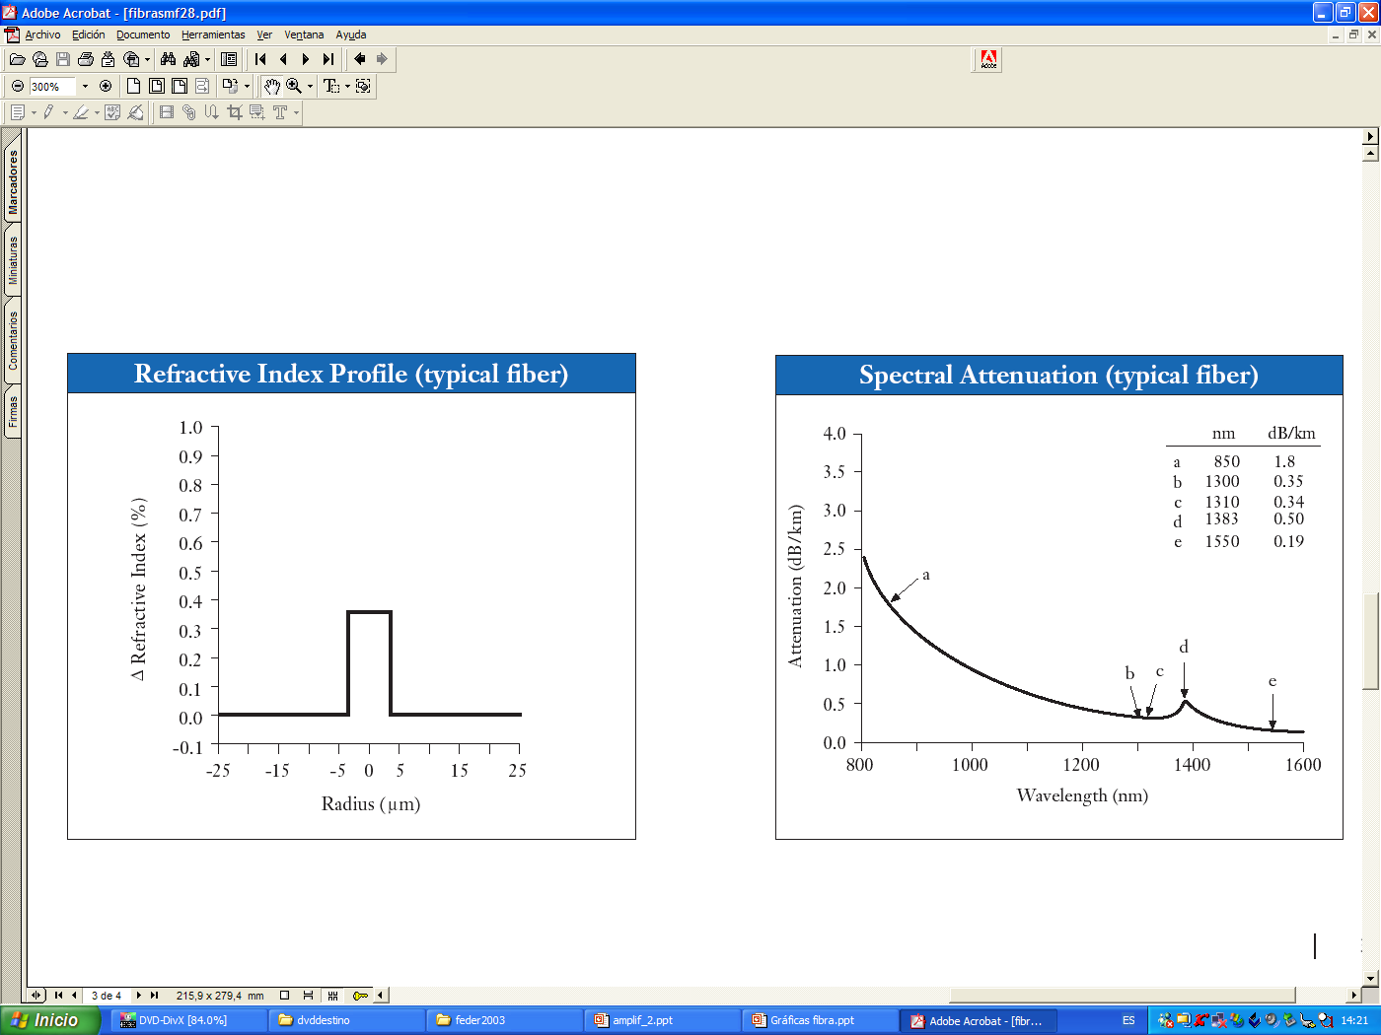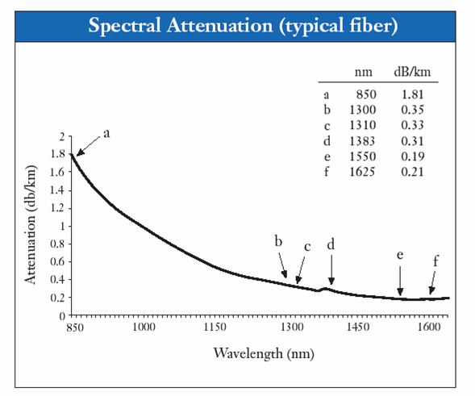
Corning SMF-28
Corning SMF-28e (enhanced)
O
E
S
C
L
O
E
S
C
L

Describa en que consisten los mecanismos denominados ‘Proxy ARP’ y ’Gratuitous ARP’ y para que se utilizan en IP móvil.

EXAMEN DE LABORATORIO

1: Test (8 puntos)

Responda en la misma hoja.

En cada una de las afirmaciones o preguntas marque la respuesta correcta. Solo debe marcar una respuesta en cada caso; si hay varias respuestas correctas debe elegir la que mejor se ajuste a la pregunta. Lea los enunciados con atención.

Forma de puntuación:
Respuesta correcta: 1 punto positivo
Respuesta incorrecta: - (1/3)
En blanco: 0 puntos

La nota final no podrá ser negativa.
_____________________________________________________________________________________

En la práctica de Frame Relay, se realizó la siguiente especificación de subinterfaces en uno de los routers:

Castellon#CONFigure Terminal
Castellon(config)#Interface Serial 0
Castellon(config-if)#NO Ip ADdress
Castellon(config-if)#NO ENcapsulation Frame-relay
Castellon(config-if)#ENcapsulation Frame-relay
Castellon(config-if)#Interface Serial 0.16 __________________
Castellon(config-subif)#Ip ADdress 192.168.10.6 255.255.255.252
Castellon(config-subif)#Frame-relay INTerface-dlci 16
Castellon(config-fr-dlci)#CTRL/Z
Castellon#

¿Por qué crees que a nivel de interfaz aparece la línea “NO Ip Address”?
.
- Es un error, debería aparecer la dirección IP de Serial 0 correspondiente.

Cuando se crean subinterfaces , son estas las que solo tienen direcciones IP.
- Esa dirección debe ser especificada posteriormente en otra parte del archivo de configuración.
- No importa si se especifica o no.

En la configuración anterir ¿Qué tipo de subinterfaz se especifica y por qué?
.
- En nuestro caso el tipo de subinterfaz era punto a punto pues deseábamos asociar un solo PVC, y por tanto un único destino, con cada subinterfaz.

Nos daba igual uno que otro.
- En nuestro caso el tipo de subinterfaz era multipunto pues deseamos asociar 3 PVCs.
- En nuestro caso el tipo de subinterfaz era multipunto pues queríamos evitar el problema de Split Horizon.

En la práctica de Videoconferencia y vídeo streaming unicast en Netmeting, se realiza una prueba consistente en configurar Netmeeting para que haga uso de un Gatekeeper. Tras el análisis realizado con Ethereal,• ¿A qué protocolo pertenecen los mensajes que se envían al Gatekeeper?

H.225 el cual realiza el control de la llamada
- H.245 el cual realiza la administración de la llamada.
- Q.245 correspondiente al codec de video utilizado.
- No es cierta ninguna de las respuestas anteriores.

En la práctica de Videoconferencia y vídeo streaming unicast en Netmeting., SDR realiza el anuncio de sesiones mediante el protocolo SAP. ¿con qué filtro se puede llegar a determinar si estamos enviando a la red mensajes de dicho protocolo?:

“src host midirección_IP dst host 224.2.127.254”

“src host midirección_IP dst host SAP”

“src host midirección_IP dst host 224.0.0.5”

“src host SAP”

En la práctica de Vídeoconferencia y vídeo streaming en multicast, en la exploración del tráfico multicast no IP en la red, se usa el filtro ‘multicast and not broadcast and not ip ’. ¿Para qué?:

Para capturar tanto el tráfico multicast no IP como el broadcast debido a ARP

Para capturar el tráfico multicast de cualquier tipo sin tráfico broadcast.

Para capturar el tráfico multicast no IP libre de tráfico broadcast., por ejemplo el concerniente a Spanning Tree.

Ninguna respuesta de las anteriores es cierta.

En la práctica de Vídeoconferencia y vídeo streaming en multicast, en las pruebas concernientes a recibir una emisión de video multicast con VideoLAN, ¿era posible recibir únicamente el audio de dicha emisión por multicast?:

Sí, ya que el audio y el video utilizan al igual que en SDR distintas direcciones multicast.

No, porque en VideoLAN, el audio y el video utilizan la misma dirección multicast

Depende del tamaño y la resolución del video.

Ninguna de las respuestas anteriores es cierta.

En la práctica de routing multicast con PIM,: ¿Cómo se configuran todos los routers para que ejecuten IP multicast y PIM en modo Denso?:

Router(config)#ip multicast-routing
( En las interfaces serial de todos los routers)

Router(config)#interface xxx/yyy

Router(config-if)#ip pim dense-mode

Router(config)#ip multicast-routing
( En todas las interfaces de todos los routers)

Router(config)#interface xxx/yyy

Router(config-if)#ip pim dense-mode

Router(config)#ip multicast-routing
( En todas las interfaces de todos los routers)

Router(config)#interface xxx/yyy

Router(config-if)#ip pim sparse-mode

Router(config)#ip multicast-routing
( En todas las interfaces de todos los routers)

Router(config)#interface xxx/yyy

Router(config-if)#ip pim density all

En la práctica de routing multicast con PIM, el comando “show ip igmp interface”:

Nos da información acerca de si el enrutamiento multicast ha sido habilitado sobre la interface.

Nos aporta información sobre la dirección IP del DR ( designated router).

Indica si IGMP ha sido habilitado sobre la interface.

Todas las respuestas anteriores son ciertas.

En la práctica de Telefonía IP se realiza la configuración siguiente en el CCME de Alicante:

Alicante #configure terminal
Alicante (config)#service d.C.
Alicante (config)#ip dhcp pool VOIP-pool-Alicante
Alicante (dhcp-config)#network 10.0.3.0 255.255.255.0
Alicante (dhcp-config)# …

- El objetivo de este paso es configurar el servidor DHCP en el router, pero falta establecer el rango de direcciones posibles.
- El objetivo es configurar en el router el nombre del conjunto de IPs necesario para gestionar por DHCP.
- El objetivo era establecer DHCP, pero esas líneas no están bien especificadas.
- Ninguna de las respuestas anteriores es cierta.

En la práctica de Telefonía IP, en el caso de tener 2 teléfonos en el mismo segmento pero registrados en un CCME ubicado en otro segmento:
- La conversación se establece directamente entre los 2 teléfonos sin salir del segmento donde quedan ubicados.
- La señalización siempre se realiza a través del CCME (o Gatekeeper) y una vez establecida la llamada, la conversación se realiza directamente entre los 2 terminales IP, sin necesidad de pasar por el CCME.
- Para colgar la llamada deberemos de volver a conectar el CCME, dado que la señalización de final de llamada tiene que pasar por el CCME.
- Son ciertas las respuestas B) y C).

Pregunta L.2 (2 puntos):

En la práctica de Telefonía IP, una vez los teléfonos se registraban de manera automática, aparecía en configuración de los CCME, una configuración como esta:

Vlc-central(config)#ephone-dn 1 dual-line
Vlc-central(config-ephone-dn)# number 5101

Vlc-central(config)#ephone 1
Vlc-central(config-ephone)# mac-address 0011.9350.8835
Vlc-central(config-ephone)# type 7905
Vlc-central(config-ephone)# button 1:1

a) ¿Podrías explicar que quería decir dicha configuración?
b) Al registrarse de forma automática, ¿qué problema podía aparecer? ¿cómo se arreglaba?

